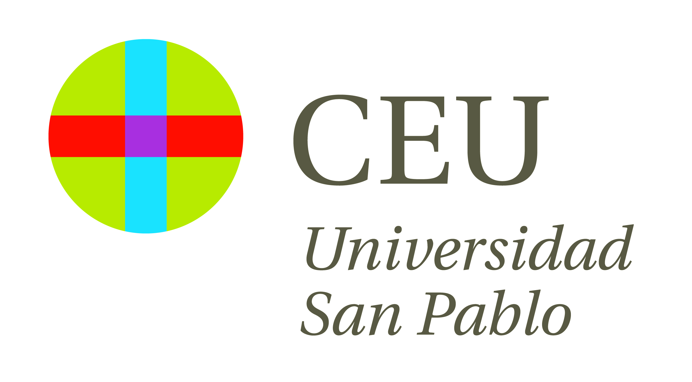
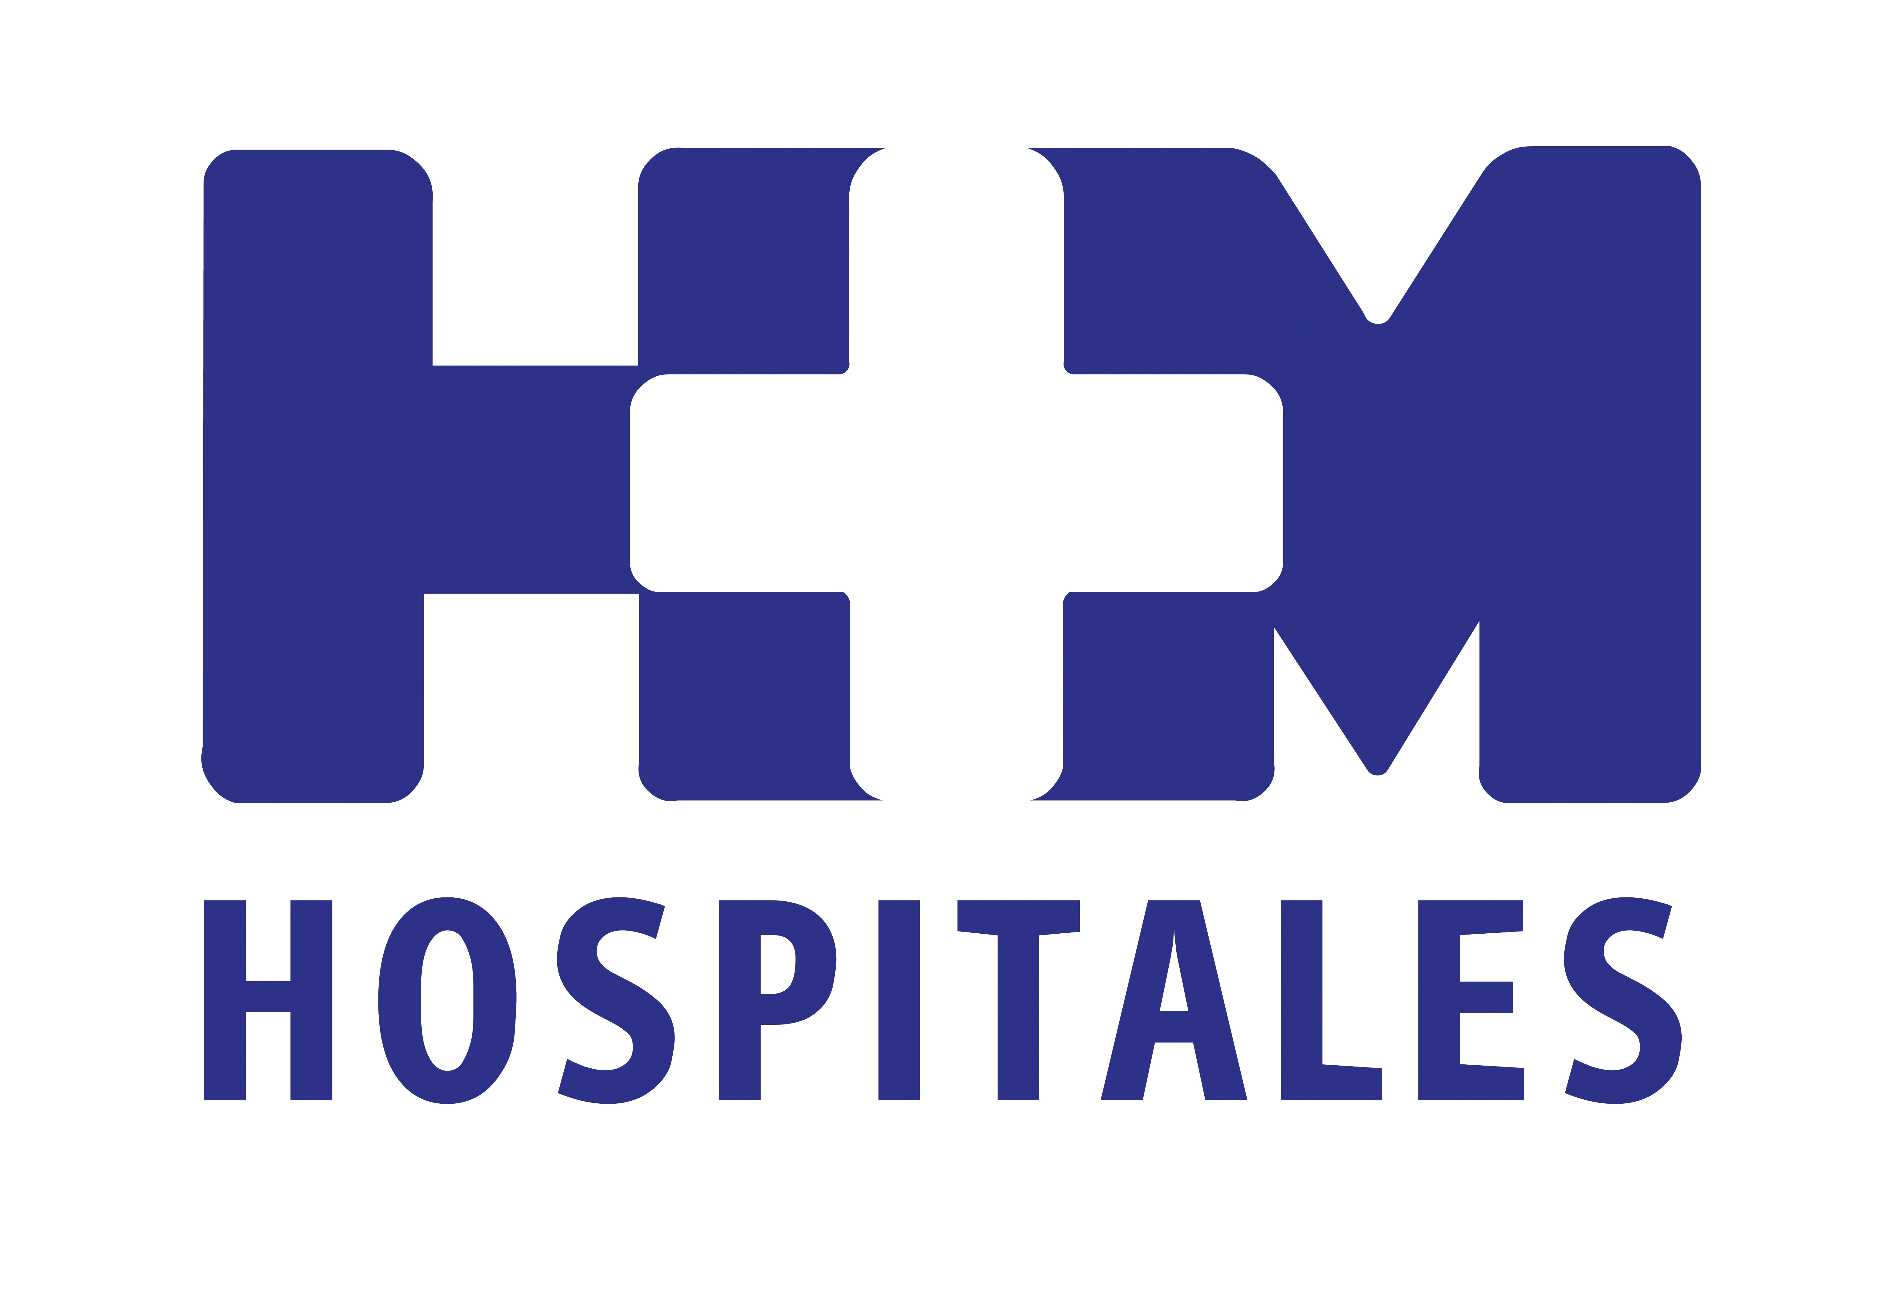

HM Universitario Sanchinarro es el único hospital privado español que desarrolla este tipo de docencia post-grado, dirigida a médicos residentes de 4º y 5º año, en esta área de especialización

HM HOSPITALES FORMA A MIR Y A CIRUJANOS NACIONALES E INTERNACIONES CON UNA OFERTA QUIRÚRGICA ATRACTIVA E INNOVADORA EN UN NUEVO CURSO DE CIRUGÍA HEPATO-BILIO-PANCREÁTICA

- Los médicos asistentes al curso se han incorporado a todas las actividades docentes que diariamente se efectúan en el Servicio de Cirugía General y Digestiva de HMS

- En el aspecto práctico, se ha planificado un amplio y variado programa quirúrgico con numerosos procedimientos efectuados de forma simultánea en cuatro quirófanos diferentes, realizándose la mayoría de ello sobre procesos tumorales

- La planificación quirúrgica efectuada ha permitido que los médicos residentes asistiesen, y en ocasiones participasen activamente en procedimientos quirúrgicos poco usuales, en los que HMS ocupa un “lugar de privilegio en el entorno quirúrgico nacional e internacional”

- La patología hepato-bilio-pancreatica representa una de las de mayor complejidad en nuestra especialidad, pero la incorporación de técnicas como la robótica permite efectuar procedimientos técnicos radicales muy complejos con gran precisión, minimizando notablemente las consecuencias nocivas asociadas a estas técnicas

- El Servicio de Cirugía General y Digestiva de HMS tiene una notable experiencia en este campo, superándose los 150 procedimientos robóticos efectuados en esta especialidad, un 97% de los cuales corresponden a procedimientos realizados en procesos oncológicos, y un 35% de los mismos al área hepato-bilio-pancreática

Madrid, día 28 de noviembre de 2013. Consolidar la formación de médicos residentes de 4º y 5º año procedentes de diferentes hospitales universitarios españoles en el área de la Cirugía Hepato-Bilio-Pancreática ha sido el objetivo prioritario de la nueva edición del Curso de Cirugía Hepato-Bilio-Pancreática recientemente celebrado en HM Universitario Sanchinarro (HMS), único hospital privado español que desarrolla este tipo de docencia post-grado en esta área de especialización.

Para alcanzar este objetivo la mayor parte de la formación recibida por los cirujanos asistentes a este curso -patrocinado por la Asociación Española de Cirujanos y dirigido en HMS por los doctores Emilio Vicente y Yolanda Quijano, responsables del Servicio de Cirugía General y Digestiva de este hospital y profesores de la Facultad de Medicina de la Universidad CEU San Pablo- se ha centrado, tanto de forma teórica como práctica, en la propia cirugía hepato-bilio-pancreática.

En concreto, la parte teórica ha consistido en la incorporación de los médicos asistentes al curso a todas las actividades docentes que diariamente se efectúan en el Servicio de Cirugía General y Digestiva de HMS, en muchos casos en colaboración con otros servicios del hospital, tales como Oncología Clínica, Oncología Radioterápica, Radiología, Anatomía Patológica, Gastroenterología, etc.

En cuanto al aspecto práctico, se ha planificado un amplio y variado programa quirúrgico con numerosos procedimientos efectuados de forma simultánea en cuatro quirófanos diferentes, realizándose la mayoría de los ellos sobre procesos tumorales.

Excelente valoración del curso
Los doctores Vicente y Quijano señalan que la evaluación efectuada del curso ha sido “excelente”. “Desde nuestro punto de vista, tenemos que trasmitir nuestra enorme satisfacción por habernos integrado en una actividad docente oficial que enriquece la que continuamente se desarrolla en nuestro servicio con los numerosos visitantes y rotantes nacionales y extranjeros que acuden anualmente para consolidar su proceso de formación”, añaden.

Y es que la planificación quirúrgica efectuada ha permitido que los médicos residentes asistiesen, y en ocasiones participasen activamente en procedimientos quirúrgicos poco usuales. De esta manera, indican los expertos, “se han efectuado resecciones pancreáticas con resecciones arteriales y venosas asociadas, resecciones pancreáticas con soporte robótico, resecciones hepáticas por vía abierta y con soporte robótico, tratamientos ablativos mediante radiofrecuencia efectuados por vía laparoscópica, etc”, en todos los cuales HMS ocupa un “lugar de privilegio en el entorno quirúrgico nacional e internacional”. En definitiva, una atractiva oferta quirúrgica para especialistas en formación, dado el marcado carácter innovador de todos los procedimientos efectuados.

El interés tanto de HMS como de su Servicio de Cirugía General y Digestiva ha sido siempre abrir sus puertas a todos los profesionales interesados en conocer su modelo organizativo y funcionamiento interno. En este sentido, los responsables del citado servicio enseñaron a los asistentes al curso la singularidad del proyecto hospitalario de HMS, y en general de HM Hospitales, “que puede ser perfectamente exportable y reproducible, siempre que se desarrolle en un medio hospitalario donde existan las adecuadas condiciones para permitir el desarrollo del profesional”, declaran.

Por otra parte, la importante actividad docente del Servicio de Cirugía General y Digestiva de HMS se ha mantenido a lo largo de los últimos años de muy diferentes formas, entre ellas con el desarrollo de actividades presenciales -como el Aula de Cirugía- o virtuales -como la creación hace algo más de un año de la aplicación de Apple “Surgery Forum", que además de tener un marcado carácter innovador en la formación quirúrgica virtual continuada, tiene una difusión mundial-.

Aportación de las técnicas y retos futuros
Según explican los doctores Vicente y Quijano, la patología hepato-bilio-pancreática representa una de las de mayor complejidad en nuestra especialidad, pero, afortunadamente, “la incorporación de las técnicas mostradas en el curso, especialmente las realizadas con soporte robótico, permite efectuar procedimientos técnicos radicales muy complejos con gran precisión, minimizando de una forma notable las consecuencias nocivas asociadas a este tipo de técnicas.

En cuanto a los retos quirúrgicos en este campo, estarán asociados a la tecnología actualmente existente y a la que se espera que se desarrolle en los próximos años, continúan los expertos matizando que “este factor asociado a la posibilidad de adquirir experiencia por la atencion de un elevado número de pacientes va a delimitar la potencialidad de los grupos”.

Por otra parte, auguran que el concepto de la cirugía mínimamente invasiva seguirá alcanzando una mayor dimensión en la cirugía hepato-bilio-pacreática, dentro de la cual, la cirugía robótica “está alcanzando su mayoría de edad”. En este sentido, aseguran que su servicio ha alcanzado en un breve periodo de tiempo una notable experiencia en este campo, superándose los 150 procedimientos robóticos efectuados en su especialidad, un 97% de los cuales corresponden a procedimientos realizados en procesos oncológicos, y un 35% de los mismos se han efectuado en la citada área hepato-bilio-pancreática. “Ambas series son las más numerosas de nuestro país y de las más representativas en el mundo occidental”, inciden.

Con respecto a la edición del año pasado, en este curso ha habido un mayor número de cirujanos nacionales e internacionales (italianos, brasileños y suecos), cuya presencia ha enriquecido notablemente el encuentro y lo ha convertido en “uno de los cursos prácticos en cirugía más importantes de nuestro país”, en palabras de los responsables del Servicio de Cirugía General y Digestiva de HMS. Además, han asistido seis médicos residentes procedentes de hospitales universitarios públicos de Madrid, Valencia y Almería.

De cara al próximo año, los doctores Vicente y Quijano confían en volver a participar en este curso, “potenciando la proyección internacional del mismo y extendiendo la oferta a otras áreas en las que se efectúan igualmente cursos de formación, tales como cirugía esófago-gástrica, colorrectal, etc”.

HM Hospitales
HM Hospitales está formado por diversas empresas que gestionan diferentes hospitales médico-quirúrgicos privados, entre los que se incluyen HM Universitario Madrid, HM Universitario Montepríncipe, el Centro Integral de Enfermedades Cardiovasculares (CIEC), HM Universitario Torrelodones, HM Universitario Sanchinarro, HM Nuevo Belén y el Centro Integral Oncológico Clara Campal (CIOCC); todos ellos de gran cualificación técnica y humana.

Basado en un Decálogo y en el juramento Hipocrático dirigido por médicos y con el objetivo de ofrecer una medicina de calidad, los diferentes centros de HM Hospitales se han dotado con una tecnología de vanguardia y con el personal mejor cualificado y más humano.

Todos los centros de HM Hospitales funcionan de forma integrada. Para ello, existe una estructura corporativa con servicios centralizados, así como diferentes herramientas informáticas de gestión integral. Esto permite una actuación complementaria y sinérgica de estructuras, servicios y equipamientos, con el máximo aprovechamiento de los recursos tecnológicos y humanos.

Más información: www.hmhospitales.com

Universidad CEU San Pablo
La Universidad CEU San Pablo es una de las tres universidades de iniciativa social y gestión privada de la Fundación Universitaria San Pablo-CEU, que ya ha cumplido más de 75 años en la enseñanza superior en España. En la Facultad de Medicina se imparten los grados Medicina, Odontología, Psicología, Enfermería, y Fisioterapia.

Para más información:

DPTO. DE COMUNICACIÓN DE HM HOSPITALES
Eva Sacristán
Tel.: 91 216 00 50 / Móvil: 608 273 978
E-mail: esacristan@hmhospitales.com

María Romero
Tel.: 91 216 00 50 / Móvil: 667 184 600
E-mail: mromero@hmhospitales.com

